ROTINA DO TRABALHO PEDAGÓGICO PARA SER REALIZADA EM CASA (MII-A) - Profª Lídia
> Data: 23/11 a 27/11 de 2020
Creche Municipal “Maria Silveira Mattos”
SEGUNDA-FEIRA | TERÇA-FEIRA | QUARTA-FEIRA | QUINTA-FEIRA | SEXTA-FEIRA
**MATERNAL II-A  *Hora da história: O Nariz do Elefantinho – Mundo Serelepe  https://www.youtube.com/watch?v=Io2yAjoTzEc  (O link será disponibilizado no grupo).  * FABRICANDO MASSINHA  - *Objetivo: Aprendizagem a partir da vivência, relação número e quantidade. Estímulo sensorial, coordenação motora fina e concentração.  *Materiais;  - 4 xícaras de chá de farinha de trigo;  -1xícara de chá de sal refinado;  -1/2xícara de chá de água;  -2 colheres de sopa de óleo;  -1colher de sopa de vinagre;  - Corante alimentício (opcional);  - Bacia.  *Desenvolvimento:  - Com o auxílio de um adulto, a criança deve colocar primeiro os ingredientes secos (conte a quantidade de cada ingrediente junto com a criança), depois os líquidos. Deixe a criança misturar tudo com as mãos, até se transformar em massa. Depois é só brincar.  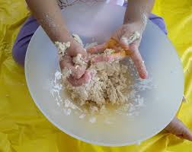 | **MATERNAL II-A  *Hora da Música: Coloridos – Palavra Cantada  https://www.youtube.com/watch?v=x8VNNyobJRo  (O link será disponibilizado no grupo).  *CIRCUITO COM CADEIRAS  *Objetivo: Estimular a coordenação motora global.  *Materiais:  -Cadeiras;  -Bicho de pelúcia.  *Desenvolvimento:  - Coloque as cadeiras uma atrás da outra (como se fosse formar um trenzinho) e peça para criança passar embaixo rastejando com um brinquedo. A criança deve completar todo percurso com o brinquedo na mão.  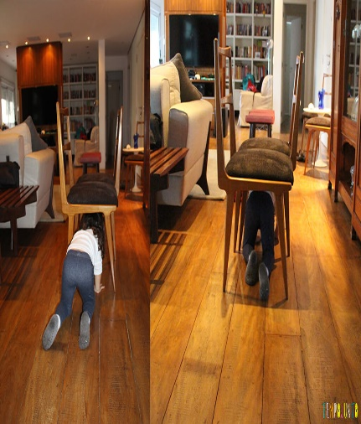 | **MATERNAL II-A  *Hora da história: A Galinha Ruiva  https://www.youtube.com/watch?v=KAZ-xMUXaoY  (O link será disponibilizado no grupo).  *A CANOA VIROU  -Objetivo: Trabalhar a identidade da criança.  *Materiais:  -Lençol  *Desenvolvimento:  - Coloque a criança sentada em uma das laterais do lençol, coberta ou toalha e peça para que ela segure firme nas bordas do tecido. Fique em pé, na outra ponta e erga o tecido para formar uma canoa, balançando de um lado para o outro, arrastando o pano suavemente, cante a música:  A Canoa Virou.  EX: A canoa virou  Por deixar ela virar  Foi por causa (fale o nome da criança)  Que não soube remar  Se eu fosse um peixinho e soubesse nadar  Eu tirava (fale o nome da criança) do fundo do mar.  - Repita a atividade com outras crianças que estiverem presente. | **MATERNAL II-A  *História contada: O Pote de Melado (Gravada pela Professora LÍDIA)  (A história será disponibilizada no grupo)  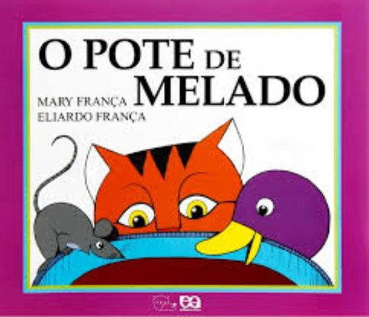 | **MATERNAL II-A  *BANHO DE SOL  *Objetivo: Observar e apreciar os fenômenos da natureza.  A atividade deve ser realizada antes das 10h da manhã ou após às 16h da tarde.  *Materiais:  - Brinquedos diversos.  *Desenvolvimento:  - Organize um espaço onde bata sol em um dos horários indicados acima. Disponibilize para criança brinquedos que ela goste e deixe a brincar livremente.  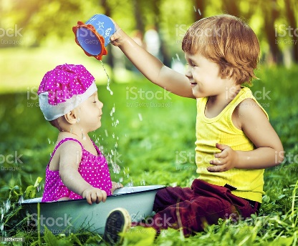
Não esqueçam de registrar as atividades com fotos ou vídeos e mandar para a professora.

